Построение двумерного сечения зеркального коллиматора методом сплайнов
Далампира Е.Н.
студентка
Московский государственный университет имени
М.В. Ломоносова,
Физический факультет, Москва, Россия
E-mail: ekaterinadalampira@mail.ru

Одной из наиболее распространенных задач прикладной электродинамики является измерение характеристик рассеяния объектов. В экспериментах необходимо получить электромагнитную волну, близкую к плоской (квазиплоскую), в заданной области пространства. Наиболее простым методом получения квазиплоской волны является естественный способ – на больших расстояниях сферический фронт от источника приближается к плоскому в масштабах объекта. Данная идея реализуется в исследованиях на открытых полигонах [1]. Однако такой метод облучения объекта плоскими волнами обладает существенными недостатками, такими как затруднение проведения эксперимента из-за масштабов, зависимость от погодных условий и опасность получения опытных данных посторонними лицами (например, посредством спутниковых систем). Таким образом, открытые полигоны в ряде случаев теряют свои надежность и удобство применения, уступая компактным полигонам – измерительным комплексам, которые позволяют проводить физическое моделирование рассеяния электромагнитных волн в помещении безэховой камеры [1].
Для достижения требуемых результатов компактный полигон должен быть оснащен соответствующим оборудованием, которое с требуемой точностью способно воссоздавать условия эксперимента в открытом пространстве на больших расстояниях. Как было отмечено ранее, одной из важных задач является генерация квазиплоской волны. Для ее решения используются коллиматоры, в данной работе рассматривался зеркальный коллиматор. При его использовании существенный вклад в неоднородность поля в рабочей зоне вносят дифракционные эффекты, возникающие при отражении волны, излучаемой источником, от краев коллиматора. Для снижения их влияния используется метод скругления краев, позволяющий отвести часть дифракционных лучей в область вне зоны, где находится объект [1].
В работе [2] была предложена модель трехмерного зеркального коллиматора, собранного из оптимизированных двумерных горизонтального и вертикального сечений [3, 4, 5] и имеющего форму параболоида с эллиптическими скруглениями. Для описания скругленных краев, при которых вся поверхность зеркала остается гладкой до второй производной включительно, были найдены параметрические уравнения с использованием полярной системы координат [3, 4, 5]. Как показали численные эксперименты, спроектированный при помощи этого подхода коллиматор оказался эффективен, но описывающие его выражения весьма неудобны в применении в силу громоздкости. Возникла потребность в упрощении задания сечений зеркала. В данной работе используется метод сплайнов, который позволяет это сделать. Его удобство состоит в том, что можно построить различные гладкие фигуры или их участки на основе полиномиальных функций. Используется ограниченный набор точек – задаются узлы, и на каждом отрезке рассчитывается сплайн-функция – полином некоторой степени (в зависимости от требуемой гладкости), который «склеивается» в узлах с соседними полиномами так, чтобы сохранялась непрерывность сплайнов и их производных до второй включительно в каждой точке [6]. В настоящей работе были выбраны кубические сплайны. Данный способ позволяет удобно построить скругленные участки двумерного сечения зеркала, упрощает контроль параметров и является гибким к изменению последних.
 | 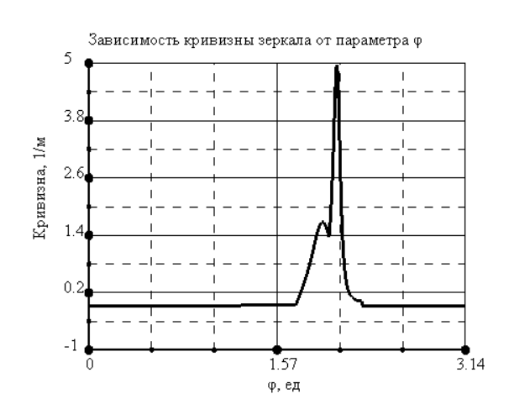
Рис. 1. Построенное двумерное сечение | Рис.2. Зависимость кривизны зеркала от параметра
Построение симметричного двумерного сечения зеркала методом сплайнов реализовано и включено в программный комплекс, разработанный в нашей научной группе. Пример получаемого сечения представлен на рис. 1. На рис. 2 изображено распределение кривизны на верхней половине получаемой фигуры. Распределение на нижней половине точно такое же в силу симметрии. Из рисунка видно, что кривизна непрерывна во всех точках, кроме двух, находящейся в области тени, что соответствует требованиям, налагаемым на фигуру.

Литература
- Балабуха Н. П. Компактные полигоны для измерения характеристик рассеяния объектов. – 2007.
- Problem of electromagnetic wave diffraction on asymmetric three-dimensional mirror collimator with rolled edges / M. I. Propoy, F. B. Khlebnikov, D. A. Konyaev, N. E. Shapkina // 2023 Radiation and Scattering of Electromagnetic Waves (RSEMW). — IEEE: 2023.
- Математическое моделирование электромагнитного поля в рабочей зоне компактного полигона / Ф. Б. Хлебников, А. Н. Боголюбов, Д. А. Коняев, Н. Е. Шапкина // Физические основы приборостроения. — 2018. — № 2. — С. 54–60.
- Оптимизация формы зеркального коллиматора со скругленными краями / А. Н. Боголюбов, Н. А. Боголюбов, Д. А. Коняев и др. // Физические основы приборостроения. — 2019. — Т. 8, № 3. — С. 19–27.
- Оптимизация формы протяженных зеркальных коллиматоров со скругленными краями / М. И. Пропой, Ф. Б. Хлебников, Д. А. Коняев и др. // Вестник Московского университета. Серия 3: Физика, астрономия. — 2022. — № 6. — С. 26–31.
- Калиткин Н. Н., Альшина Е. А. Численные методы, книга 1, Численный анализ //Москва, Академия. – 2013.

